MANUALE DEL TUTOR

Stereotipi e Pregiudizi
Finalità

Lo scopo di questa risorsa è quello di aumentare la consapevolezza sull’influenza che gli stereotipi ed i pregiudizi, non solo negativi, possono avere nelle relazioni con l’Altro.

Obiettivo

L'obiettivo è quello di approfondire i concetti di stereotipo e pregiudizio, e di analizzare il nostro linguaggio, che può assumere connotazioni discriminatorie. Infatti l’uso del linguaggio, anche quando si intende fare dell’umorismo, può rappresentare una grande sfida, per non cadere in forme di squalifica o razzismo.

Risorse

- La presentazione animata in PowerPoint su Stereotipi e Pregiudizi
oppure
- La dispensa illustrata di Stereotipi e Pregiudizi per le corsiste
- Il manuale del tutor

Durata

Può variare dai 60 ai 75 minuti a seconda delle dimensioni del gruppo e della risposta delle partecipanti all’attività di brainstorming proposta.

Metodologia

Mostra la presentazione animata in PowerPoint o distribuisci la dispensa di lavoro illustrata.
Per agevolare la discussione, si può chiedere se tra le partecipanti qualcuna ha avuto esperienze dirette di discriminazione, oppure ha assistito a scene discriminatorie nei confronti di qualcun’altro.
Volendo realizzare questo esercizio in sottogruppi, ad ognuno si può assegnare l’analisi degli stereotipi maggiormente presenti nelle proprie culture di riferimento, per poi procedere nella condivisione e nel brainstorming per evidenziare quei comportamenti chiaramente discriminatori nei confronti delle persone, oppure relative a quelle condizioni di sistema che, per esempio, nel caso delle donne riguardano la minore occupazione, il differenziale salariale, oppure il soffitto di cristallo che ne impedisce una carriera al pari di quella degli uomini.
Nel caso dei migranti riguardano lo status sociale, la mancata corrispondenza tra preparazione e lavoro svolto, il non riconoscimento nel voto delle amministrazioni locali, etc.
Il risultato del brainstorming potrebbe essere visualizzato su un pannello a parete dove riportare il filo logico del discorso svolto dal gruppo.

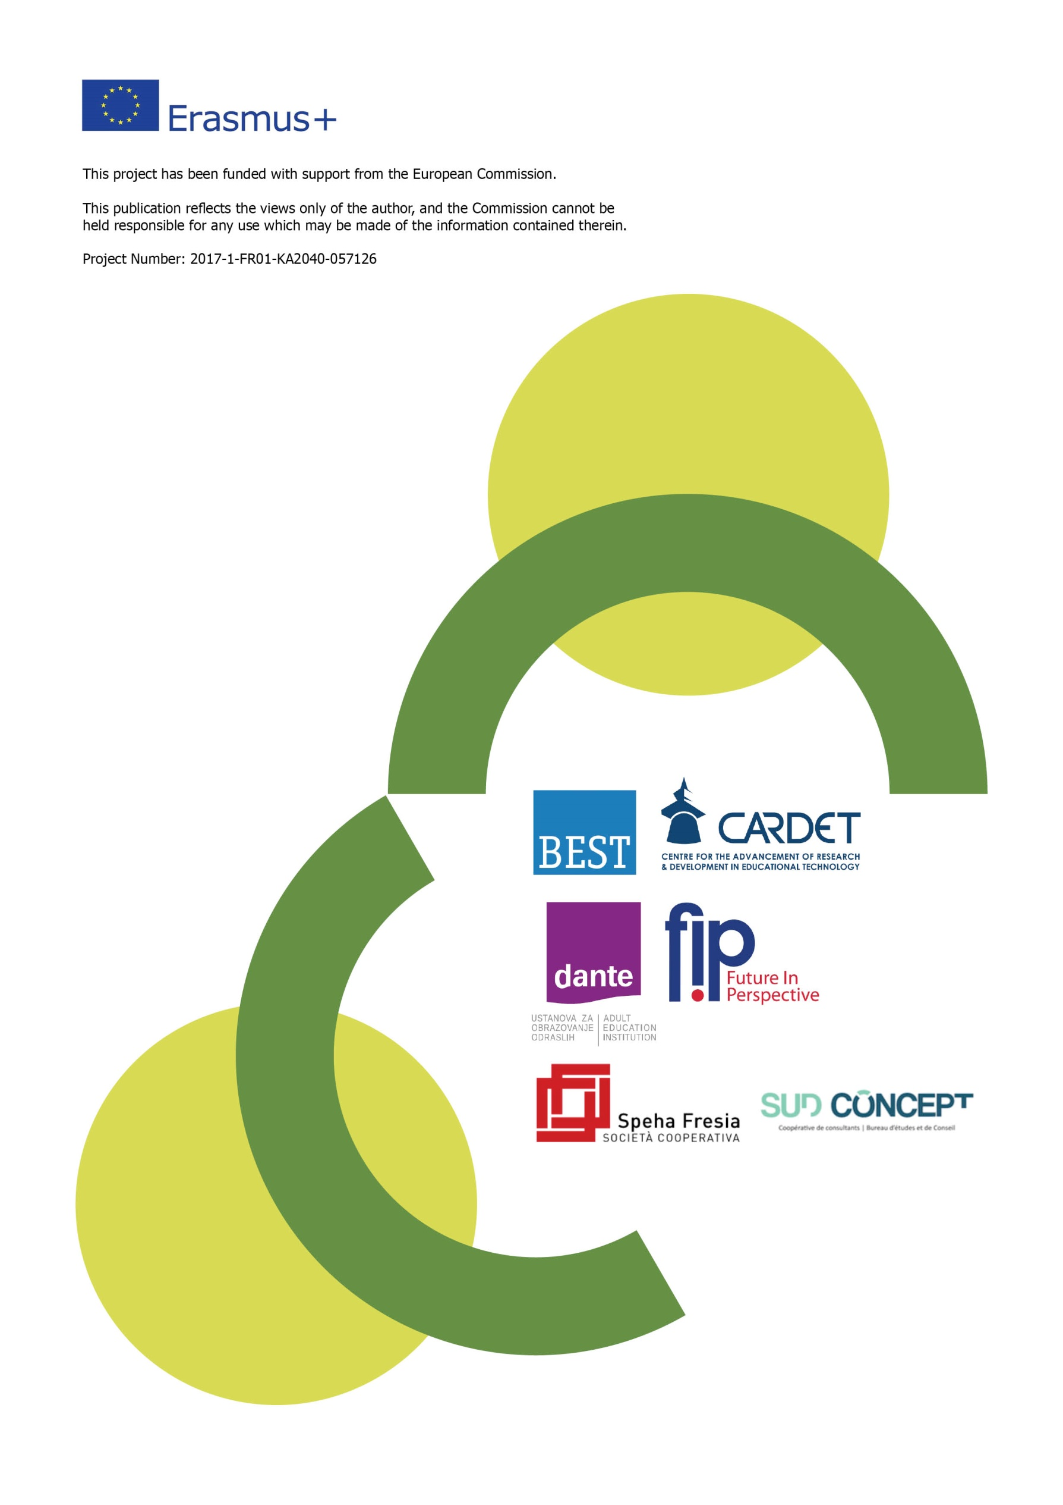
Questo progetto è stato finanziato con il sostegno della Commissione europea. Questo documento riflette solo le opinioni dell'autore e la Commissione non può essere ritenuta responsabile per qualsiasi uso che potrebbe essere fatto delle informazioni contenute nel presente documento.
Progetto Numero: 2017-1-FR01-KA204-037126

